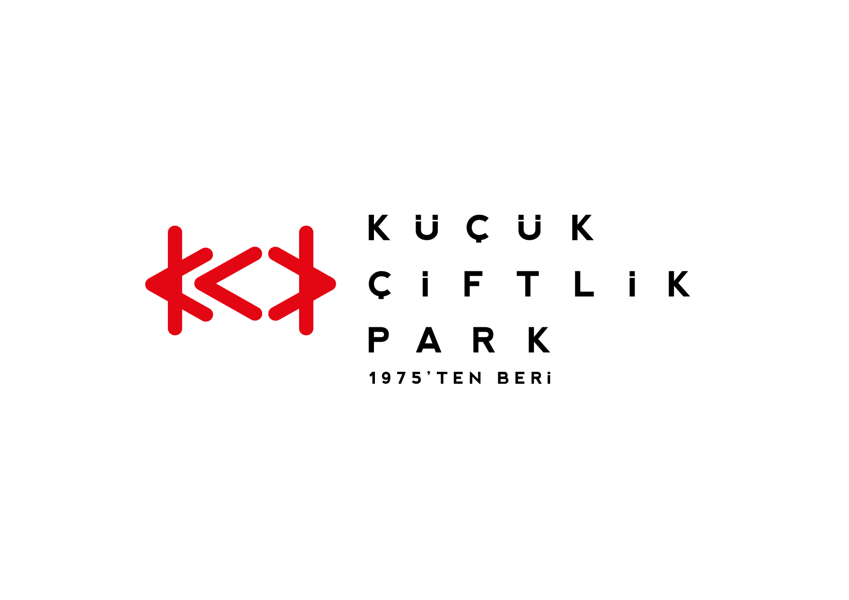
Basın Bülteni
bkz.
Banu K. Zeytinoğlu İletişim
Bahar BALKAN
baharb@bkziletisim.com
0 541 281 12 00

OKTOBER IN İSTANBUL,
KÜÇÜKÇİFTLİK PARK’TA
ÜÇ GÜN BOYUNCA
BAVYERA TADINDA BİR FESTİVAL YAŞATTI!

KüçükÇiftlik Park’ın en sevilen festivallerinden Oktober in İstanbul, üç gün boyunca dekorlardan kostümlere, yeme içme alanlarından kesintisiz müziğe, yarışmalardan oyunlara kadar her şeyiyle Bavyera’nın 200 yıllık festival ruhunu şehrin merkezine taşıdı! İstanbullular, 4-6 Ekim’de gerçekleşen Oktober in İstanbul’da bu eğlenceli festivalin ruhuna yakışır dekor ve kostümlerin arasında sevdikleriyle birlikte müziğin, tematik yeme-içme alternatiflerinin ve festival oyunlarının tadını çıkardılar. Viyanalı VöcklaBLECH grubunun üç gün boyunca Oktoberfest ruhuna yakışan performanslarıyla İstanbullularla buluştuğu Oktober in İstanbul’da eğlence, Athena, ENGIN, Yüksek Sadakat, Ayyuka, Mirkelam, Kalben, Sattas, Emir Yargın: Klas Pop, Kolektif İstanbul, Melis Karaduman, Brek ve Paptircem’in konserleriyle doruğa çıktı.

Şehrin eğlence mirası KüçükÇiftlik Park’ın İstanbullulara şehrin merkezinde yüzdeyüz Oktoberfest deneyimi sunan festivali Oktober in İstanbul, 4-5-6 Ekim 2024 tarihlerinde bu yıl ikinci kez gerçekleşti. Geçtiğimiz yıl olduğu gibi bu yıl da yoğun ilgi gören festival, İstanbullulara her yönüyle Almanya’nın en köklü ve ünlü festivallerinden Oktoberfest’i yaşattı. Eğlenceli oyunlar, çeşit çeşit lezzetler, dekorlar, kostümler ve gün boyu süren müzikle tam bir festival deneyimi sunan Oktober in İstanbul, konserlerle ve konser öncesi hareketli DJ performanslarıyla daha da renklendi.

Oktober in İstanbul’un ilk gününde Athena, Ayyuka, Sattas ve Melis Karaduman; ikinci gününde ENGIN, Mirkelam, “Klas Pop” projesiyle Emir Yargın ve Brek sahne alırken festival son gününde ise Yüksek Sadakat, Kalben, Kolektif İstanbul ve Paptircem’in konserlerine ev sahipliği yaptı. Nefesli çalgıları rock müzikle harmanladıkları tarzlarıyla festival boyunca her gün sahne alan Viyanalı parti grubu VöcklaBLECH, enerjik performanslarıyla İstanbulluları coşturdu.

Bilgi için: instagram.com/kucukciftlikpark
kucukciftlikpark.com
twitter.com/KucukCiftlik

KüçükÇiftlik Park HAKKINDA
İstanbul’un kalbinde yer alan KüçükÇiftlik Park, 17. yüzyıldan beri şehrin kültür ve eğlence merkezi. Günümüze kadar mesire alanı, hasbahçe, gazino ve lunapark olarak İstanbulluları ağırlayan mekân, bugün kurumsal etkinliklerden lansmanlara, fuarlardan davetlere, düğünlerden dev konserlere, tüm sahne sanatlarından sergilere kadar ses getiren etkinliklerin yapıldığı çok amaçlı bir etkinlik merkezi olarak hizmet vermektedir. Yaz sezonunda etkinliklerin ihtiyacına göre düzenlenebilen 17.000 kişi kapasiteli alanı, kış sezonunda ise 4.500 kişi kapasiteli kapalı alanı ile şehrin ihtiyacına cevap vermektedir. 2000 metrekarelik çim alana sahip KüçükÇiftlik Bahçe ise yaz sezonunda ayrı bir alan olarak hizmete açılmaktadır.

